Памятка первокурснику

НАЧАЛО СТУДЕНЧЕСКОГО ПУТИ.
.
Торгово-технологический колледж – лидер среднего профессионального образования Республики Марий Эл
Лицензия - разрешение на право ведения образовательной деятельности по профессиям и специальностям
Свидетельство об аккредитации - документ официального подтверждения соответствия качества предоставляемых образовательных услуг
Директор - Венедиктова Татьяна Аркадьевна - кандидат педагогических наук, заслуженный учитель РФ
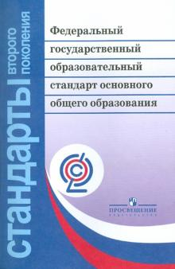
ОРГАНИЗАЦИЯ ОБРАЗОВАТЕЛЬНОГО ПРОЦЕССА
СПО –среднее профессиональное образование
Образовательные программы:
ППКРС- программы подготовки квалифицированных рабочих, служащих
ППССЗ- программы подготовки специалистов среднего звена
ФЕДЕРАЛЬНЫЙ  ГОСУДАРСТВЕННЫЙ  ОБРАЗОВАТЕЛЬНЫЙ СТАНДАРТ | нормативный документ, определяющий совокупность требований к результатам освоения основной образовательной программы, ее структуре и условиям реализации.
График учебного процесса - чередование теоретических занятий, учебной и производственной практики, промежуточной аттестации, каникул в течение учебного года
Учебный год –- два семестра: 1 семестр (сентябрь- декабрь); 2 семестр (январь-июнь)
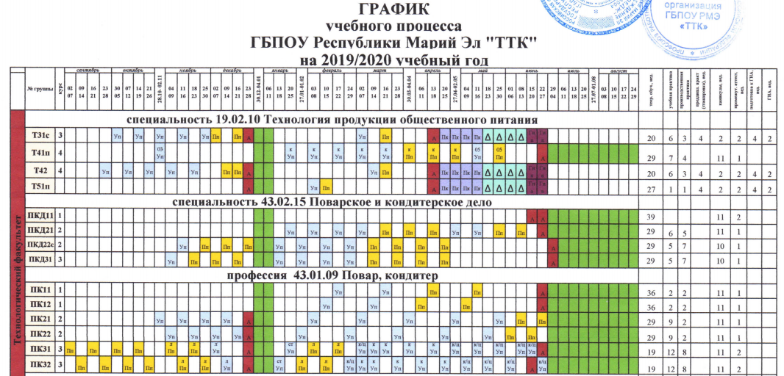
Каждый семестр заканчивается зачетно-экзаменационной сессией

РУП – рабочий учебный план
УЧЕБНЫЕ ДИСЦИПЛИНЫ: общеобразовательные, общепрофессиональные (9кл)
Общие гуманитарные и социально-экономические (ОГСЭ), общие математические и естественнонаучные (ЕН), общепрофессиональные (ОП) (11кл.)
ПРОФЕССИОНАЛЬНЫЕ МОДУЛИ (МДК,УП, ПП,ЭК) - комплексное изучение теоретических и практических аспектов вида профессиональной деятельности

Профессиональный модуль
междисциплинарный курс (МДК) учебная практика (УП) производственная практика (ПП)
МДК–междисциплинарный курс, изучение теоретических основ профессиональной деятельности
Учебная практика - получение первичных профессиональных навыков в условиях учебных мастерских, лабораторий, баз

Производственная практика - освоение обучающимися компетенций в процессе самостоятельного выполнения определенных видов работ в условиях, максимально приближенных к профессиональной деятельности
Преддипломная практика- применение студентом полученных в колледже знаний, наработка опыта в условиях реального предприятия, предоставляющего ему материал для будущей выпускной квалификационной работы
Преддипломная практика завершает теоретическую часть обучения и предваряет работу над дипломным проектом, помогает собрать материал для практической части.
Администрация (структура управления)
Директор
Заместитель директора по учебно-производственной работе
Заместитель директора по учебно –воспитательной работе
Завуч
Заведующие факультетами
Заведующий практикой

ОСНОВНЫЕ ПРОГРАММЫ

Образовательные программы
ППКРС - программы подготовки квалифицированных рабочих, служащих

43.01.09 | Повар, кондитер | повар,  кондитер |  | 3г.10м. | официант
54.01.20 | Графический  дизайнер | Графический  дизайнер |  | 2г. 10м.
19.01. 04 | Пекарь | Пекарь,  кондитер |  | 2г. 10м. | повар
ППССЗ - программы подготовки специалистов среднего звена
43.02.15 | Поварское и кондитерское дело |  | Специалист поварского и кондитерского дела | 3г.10м. |  | официант
38.02.03 | Товароведение и экспертиза качества потребительских товаров |  | Товаровед - эксперт | 3г.10м. |  | лаборант химического анализа  контролер-кассир  1С:Предприятие
38.02.04 | Коммерция |  | Менеджер по продажам | 2г10м |  | 1С:Предприятие
43.02.01 | Организация обслуживания в общественном питании |  | Менеджер | 3г.10м. |  | повар  бармен
43.02.14 | Гостиничное дело |  | Специалист | 2г.10м  Углуб. |  | официант  бармен  экскурсоведение
43.02.10 | Туризм |  | Специалист по туризму | 1г.10м |  | экскурсоведение

Особенности образовательной деятельности

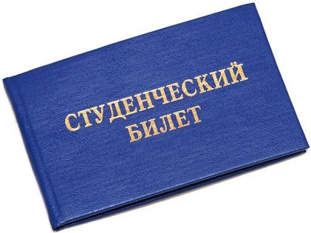
Получение СПО на базе основного общего образования (9кл.) осуществляется с одновременным получением обучающимися среднего общего образования в пределах соответствующей программы СПО

Обучающиеся ППССЗ осваивают профессию рабочего (одну или несколько) в соответствии с перечнем профессий, должностей служащих, рекомендуемых к освоению в рамках ОПОП СПО в соответствии с ФГОС СПО.
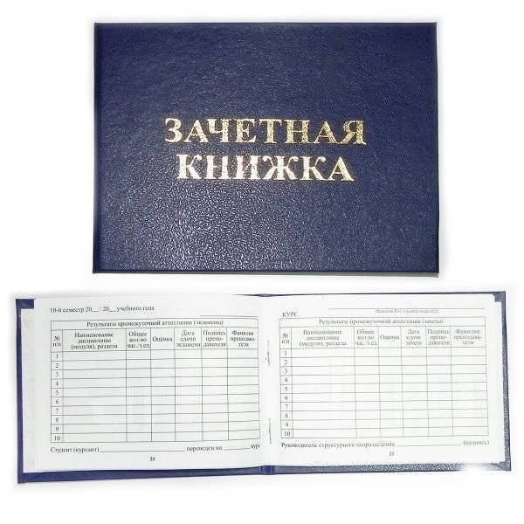
Студенческий билет – это один из основных документов студента, «паспорт» студента.
Студенческий билет позволяет пользоваться рядом льгот:
проезд в общественном транспорте с 50% скидкой.
Скидки на посещение выставок, кинотеатров и.т.д.

Зачетная книжка- главный документ успеваемости студента.

Учебный год с 1 сентября и заканчивается согласно учебному плану по конкретной профессии и специальности и форме получения образования 30 июня.

Каникулы - не менее 10 недель в учебном году и не менее 2 недель в зимний период.
Занятия проводятся парами.- 1ч.30мин.
Перерыв-10 мин
В течение рабочего дня предусмотрен перерыв продолжительностью 40 минут.
Время начала учебных занятий – 8 часов 20 минут,
Время окончания занятий – 14 часов 50 минут.

Виды контроля: текущий, рубежный, промежуточный, итоговый
- устный опрос
- проверка выполнения письменных домашних заданий
- защита лабораторных и практических работ;
- контрольные работы
- тестирование;
- контроль аудиторной и внеаудиторной самостоятельной работы
- отчеты по учебной и производственной практике
Внеаудиторная самостоятельная работа студентов(ВСР)-учебная, учебно-исследовательская, научно-исследовательская работа студентов, выполняемая во внеаудиторное время по заданию и при методическом руководстве преподавателя, но без его непосредственного участия. Объем самостоятельной работы студентов определяется государственным образовательным стандартом. Самостоятельная работа студентов является обязательной для каждого студента и определяется учебным планом.
Промежуточная аттестация (сессия) - оценка качества освоения ОПОП освоение дисциплин, освоение компетенций обучающимися
Зачет – вид промежуточной аттестации, проверка знаний, умений, навыков студентов по дисциплине или разделу (зачтено, не зачтено)

Студент очной формы обучения допускается к экзаменационной сессии только при соблюдении всех указанных ниже условий:
- должны быть выполнены все виды текущей учебной и самостоятельной работы, предусмотренные учебным планом;
- должны быть сданы все зачеты;
- должны быть выполнены и сданы отчеты по практикам;
- старостой группы должна быть подготовлена и предоставлена преподавателям сводную ведомость допуска группы к экзаменационной сессии;
- педагогический совет принимает решение о допуске обучающихся к экзаменационной сессии
- зав. факультетом делает отметку о допуске к экзамену в зачетной книжке
Внимание! Студент допускается к сдаче экзамена только после ликвидации всех задолженностей по зачетам текущей аттестации, при наличии зачетной книжки.

По дисциплине | По модулю
Зачет (не более 10)  Дифференцированный зачет  Экзамен (не более 8)  Комплексный экзамен  Курсовая работа | Экзамен квалификационный  выполнение комплексного практического задания для оценки готовности к выполнению вида профессиональной деятельности  к экзамену (квалификационному) допускаются обучающиеся успешно освоившие все элементы программы профессионального модуля: междисциплинарные курсы, учебную и/или производственную практику
В процессе обучения успеваемость обучающихся при промежуточной аттестации определяется на экзаменах оценками:
«отлично», «хорошо», «удовлетворительно», «неудовлетворительно».

Государственная итоговая аттестация (ГИА)
ППКРС | ППССЗ
1 Защита письменной экзаменационной работы  2 Выполнение практическая квалификационная работа  3 демонстрационный экзамен | 1 Выпускная квалификационная работа  (дипломная работа)  2 Демонстрационный экзамен
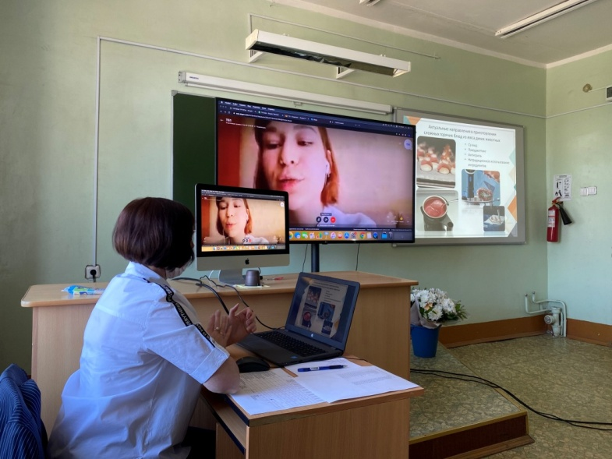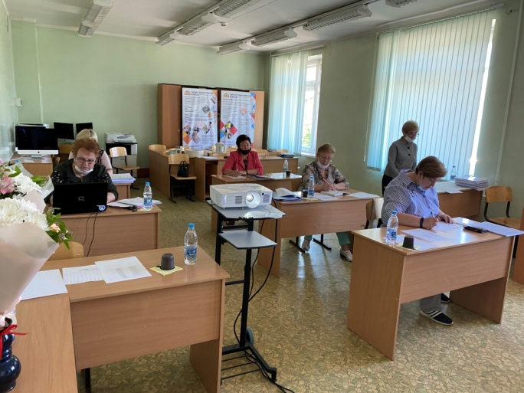

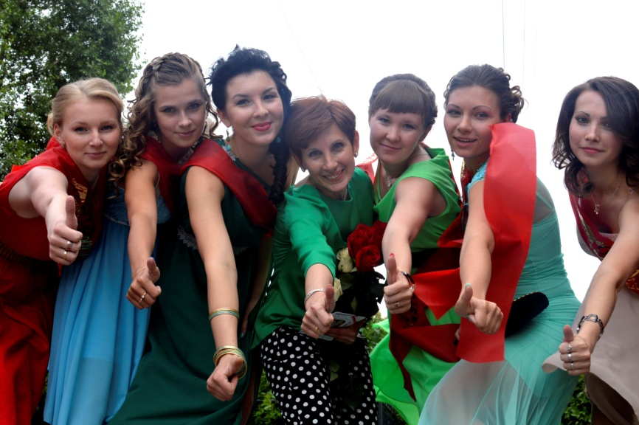
Выпускникам колледжа, освоившим образовательную программу подготовки квалифицированных рабочих в полном объеме и прошедшим государственную итоговую аттестацию, выдается диплом государственного образца о среднем профессиональном образовании.
Лицу, не завершившему образование по основной образовательной программе, не прошедшему государственной итоговой аттестации или получившему на государственной итоговой аттестации неудовлетворительную оценку, выдается справка установленного образца об обучении в колледже.

Преподаватели -
Мастера производственного обучения –
87% педагогов имеют квалификационные категории;
58% - почетные награды и почетные звания;
45 лет – средний возраст педагогов;
1 кандидат педагогических наук, 1 кандидат филологических наук

Виды дисциплинарных взысканий:
Замечание
Выговор
Строгий выговор
Строгий выговор с предупреждением
Отчисление

